ОБЛАСНИЙ ФЕСТИВАЛЬ–КОНКУРС
УЧНІВ СТАРШИХ І ВИПУСКНИХ КЛАСІВ
МИСТЕЦЬКИХ ШКІЛ
ВИКОНАВЦІВ НА НАРОДНИХ ІНСТРУМЕНТАХ

Мета та завдання: виявлення талановитих юних музикантів, сприяння вдосконаленню їх виконавської майстерності та подальшому професійному спрямуванню

Номінації: акордеон (кнопковий та клавішний), бандура, гітара, домра, кобза, мандоліна, цимбали, сопілка.

Порядок проведення конкурсу:
І тур-проводиться на базі навчального закладу,
ІІ тур-конкурсного прослуховування проходитиме
29 листопада 2025 року на базі Дніпровської академії музики (ОЧНА форма проведення).

Програмні вимоги: два різнохарактерних твори

Заявки для участі в конкурсі необхідно
надіслати до 24 листопада 2025 р. (включно).
за адресою: vakrass11@gmail.com

Голова журі та оргкомітету конкурсу:
Красношлик Володимир Олександрович -
голова циклової комісії «Народні інструменти»
Дніпровської академії музики
моб. тел. 067 780 08 45

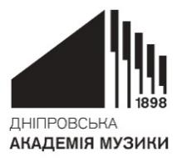 | КОМУНАЛЬНИЙ ЗАКЛАД ВИЩОЇ ОСВІТИ  «ДНІПРОВСЬКА АКАДЕМІЯ МУЗИКИ»  ДНІПРОПЕТРОВСЬКОЇ ОБЛАСНОЇ РАДИ»

ОБЛАСНИЙ ФЕСТИВАЛЬ-КОНКУРС СТАРШИХ І ВИПУСКНИХ КЛАСІВ МИСТЕЦЬКІХ ШКІЛ
ВИКОНАВЦІВ НА НАРОДНИХ ІНСТРУМЕНАХ

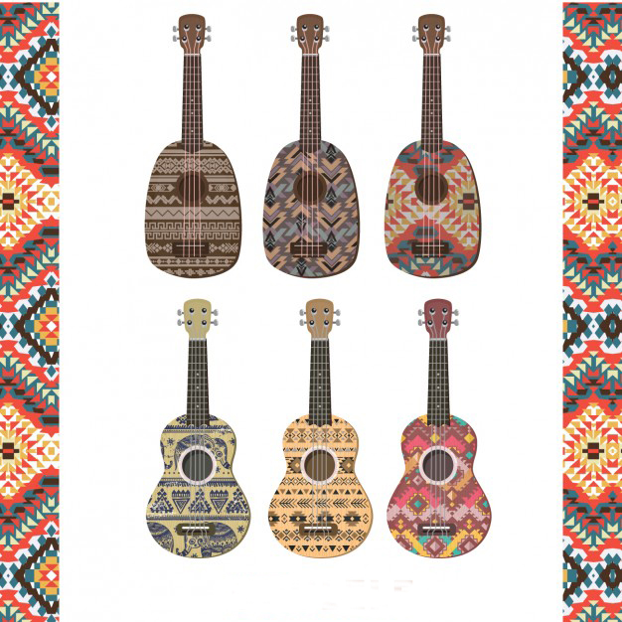

29 листопада 2025 року
м. ДНІПРО

АНКЕТА - ЗАЯВКА
на участь у Обласному фестивалі--конкурсі
учнів старших і випускних класів мистецьких шкіл
виконавців на народних інструментах

Учасник: Прізвище
Ім’я
По батькові
Дата народження
Інструмент
Викладач: прізвище
Ім`я
По батькові
Телефон, e - mail
Концертмейстер: прізвище
Ім`я
По батькові
Назва та адреса навчального закладу
Телефон, e - mail
Конкурсна програма | 1.
Конкурсна програма | 2.
Загальний хронометраж

Керівник навчального закладу
( )
(підпис) (прізвище, ініціали)

М.П.

